Отчет по лабораторной работе №4

Дисциплина: Информационная безопасность

Выполнила: Афтаева Ксения Васильевна

Содержание

# 1 Цель работы

Получение практических навыков работы в консоли с расширенными атрибутами файлов.

# 2 Задачи

1. Проделать действия по работе с атрибутом “a”, занося наблюдения в отчет.
2. Проделать действия по работе с атрибутом “i”, занося наблюдения в отчет.

# 3 Теоретическое введение

Изначально каждый файл имеет три параметра доступа [1]:

* **чтение** - разрешает прочитать содержимое файла или каталога (r);
* **запись** - разрешает записывать новые данные в файл или изменять существующие, а также позволяет создавать и изменять файлы и каталоги (w);
* **выполнение** - разрешает выполнять, как программу, и входить в директорию (x).

Каждый файл имеет три категории пользователей, для которых можно устанавливать различные сочетания прав доступа:

* **владелец** - набор прав для владельца файла, пользователя, который его создал или сейчас установлен его владельцем;
* **группа** - любая группа пользователей, существующая в системе и привязанная к файлу;
* **остальные** - все пользователи, кроме владельца и пользователей, входящих в группу файла.

Информация о правах доступа к файлу представлена в виде **10** символов. Первый символ определяет тип файла. Если первый символ -, то это обычный файл. Если первый символ d, то это каталог. Следующие 3 символа показывают разрешения для владельца. Буква означает наличие разрешения, а прочерк — его отсутствие. Следующие 3 символа показывают разрешения для группы. Порядок записи разрешений всегда такой: чтение, запись, выполнение. Последние 3 символа показывают разрешения для всех остальных пользователей[2].

Помимо прав доступа каждый из файлов стандартной файловой системы Linux имеет набор атрибутов, регламентирующих особенности работы с ним.

Команда chattr позволяет устанавливать и отключать атрибуты файлов, на уровне файловой системы не зависимо от стандартных (чтение, запись, выполнение) [3].

Основные опции утилиты:

* R - рекурсивная обработка каталога;
* V - максимально подробный вывод;
* f - игнорировать сообщения об ошибках;
* v - вывести версию.

Оператор может принимать значения:

* + - включить выбранные атрибуты;
* - - отключить выбранные атрибуты;
* = - оставить значение атрибута таким, каким оно было у файла.

Некоторые доступные атрибуты:

* a - файл может быть открыт только в режиме добавления;
* A - не обновлять время перезаписи;
* c - автоматически сжимать при записи на диск;
* C - отключить копирование при записи;
* D - работает только для папки, когда установлен, все изменения синхронно записываются на диск сразу же;
* e - использовать extent’ы блоков для хранения файла;
* i - сделать неизменяемым;
* j - все данные перед записью в файл будут записаны в журнал;
* s - безопасное удаление с последующей перезаписью нулями;
* S - синхронное обновление, изменения файлов с этим атрибутом будут сразу же записаны на диск;
* t - файлы с этим атрибутом не будут хранится в отдельных блоках;
* u - содержимое файлов с этим атрибутом не будет удалено при удалении самого файла и потом может быть восстановлено.

# 4 Выполнение лабораторной работы

1. В прошлой лабораторной работе на данный каталог и файл для владельца мы установили права доступа “—”. Изменила права доступа на каталог и файл на 700, чтобы следущее действие было возможным для выполнения от лица владельца (рис. ??).
2. От имени пользователя guest определила расширенные атрибуты файла /home/guest/dir1/file1 командой lsattr /home/guest/dir1/file1 (рис. ??). Видим, что никаких расширенных атрибутов не установлено.
3. Установила командой chmod 600 ./dir1/file1 на файл file1 права, разрешающие чтение и запись для владельца файла (рис. ??).
4. Попробовала установить на файл /home/guest/dir1/file1 расширенный атрибут a от имени пользователя guest командой chattr +a /home/guest/dir1/file1 (рис. ??). В ответ мы получили отказ от выполнения операции.
5. Повысила свои права с помощью команды su - в отдельном терминале(рис. ??). Попробовала установить расширенный атрибут a на файл /home/guest/dir1/file1 от имени суперпользователя командой chattr +a /home/guest/dir1/file1 (рис. ??).
6. От пользователя guest проверила правильность установления атрибута командой lsattr /home/guest/dir1/file1 (рис. ??). Видим, что атрибут установлен верно.
7. Выполнила дозапись в файл file1 слова «test» командой echo "test" >> /home/guest/dir1/file1 (рис. ??). Видим, что выполнить дозапись удалось. После этого выполнила чтение файла file1 командой cat /home/guest/dir1/file1 (рис. ??). Нам вывелось содержимое файла.
8. Попробовала стереть информацию из файла file1 перезаписав содержимое командой echo "abcd" > /home/guest/dir1/file (рис. ??). Попробовала переименовать файл file1 командой mv ./dir1/file1 ./dir1/file2 (рис. ??). Видим, что выполнить оба этих действия не удалось.
9. Попробовала с помощью команды chmod 000 ./dir1/file1 установить на файл file1 права, запрещающие чтение, запись и исполнение для владельца файла (рис. ??). Сделать это не удалось.
10. Сняла расширенный атрибут a с файла /home/guest/dirl/file1 от имени суперпользователя командой chattr -a /home/guest/dir1/file1 (рис. ??). Повторила от лица пользователя guest операции, которые ранее не удавалось выполнить (рис. ??). Видим, что теперь можем выполнить все действия.

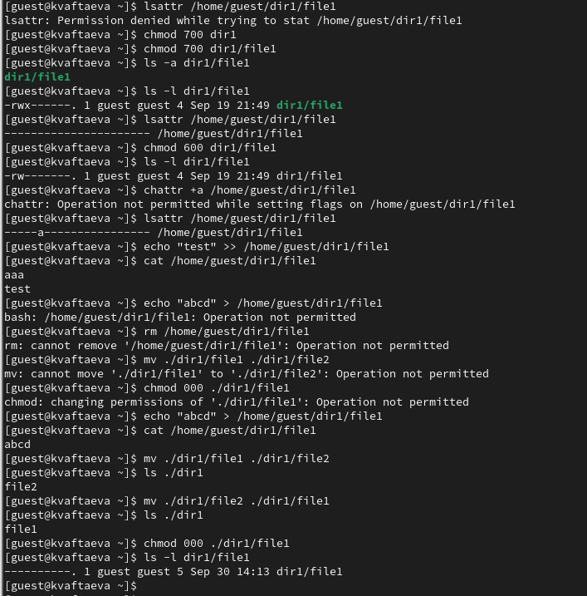

Работа с расширенным атрибутом “a”

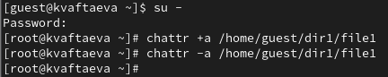

Работа с расширенным атрибутом “a” от лица суперпользователя

1. Установила командой chmod 600 ./dir1/file1 на файл file1 права, разрешающие чтение и запись для владельца файла (рис. ??).
2. Установила расширенный атрибут i на файл /home/guest/dir1/file1 от имени суперпользователя командой chattr +i /home/guest/dir1/file1 (рис. ??).
3. От пользователя guest проверила правильность установления атрибута командой lsattr /home/guest/dir1/file1 (рис. ??). Видим, что атрибут установлен верно.
4. Выполнила дозапись в файл file1 слова «test» командой echo "test" >> /home/guest/dir1/file1 (рис. ??). Сделать это не удалось. После этого выполнила чтение файла file1 командой cat /home/guest/dir1/file1 (рис. ??). Нам вывелось содержимое файла.
5. Попробовала стереть информацию из файла file1 перезаписав содержимое командой echo "aaa" > /home/guest/dir1/file (рис. ??). Попробовала переименовать файл file1 командой mv ./dir1/file1 ./dir1/file2 (рис. ??). Оба этих действия выполнить не удалось.
6. Попробовала с помощью команды chmod 000 ./dir1/file1 установить на файл file1 права, запрещающие чтение, запись и исполнение для владельца файла (рис. ??). Выполнить данное действие не удалось.
7. Сняла расширенный атрибут i с файла /home/guest/dirl/file1 от имени суперпользователя командой chattr -i /home/guest/dir1/file1 (рис. ??). Повторила от лица пользователя guest операции, которые ранее не удавалось выполнить (рис. ??). Теперь всe действия выполнить получилось.

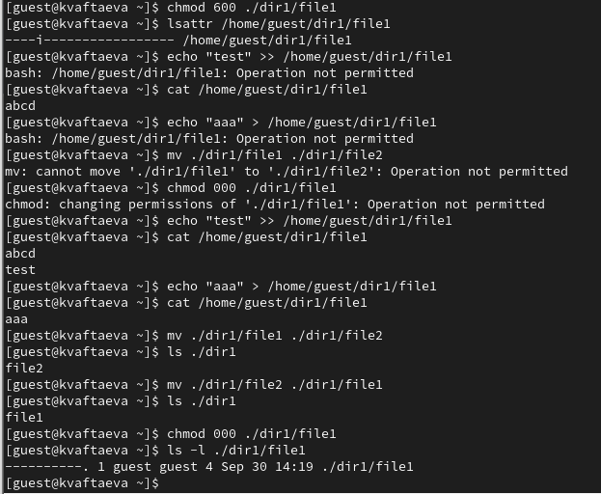

Работа с расширенным атрибутом “i”

Работа с расширенным атрибутом “i” от лица суперпользователя

Работа с расширенным атрибутом “i” от лица суперпользователя

# 5 Выводы

Я получила практические навыки работы в консоли с расширенными атрибутами файлов. Опробовала на практике действие расширенных атрибутов «а» и «i».

# Список литературы

1. Права доступа к файлам в Linux [Электронный ресурс]. 2020. URL: <https://losst.pro/prava-dostupa-k-fajlam-v-linux?ysclid=lmm5ol8ntj402722645>.

2. Права доступа и владельцы в Linux [Электронный ресурс]. 2023. URL: <https://hmarketing.ru/blog/server/prava-dostupa-i-vladeltsy-v-linux/?ysclid=lmm60033d6993040958>.

3. Команда chattr в Linux [Электронный ресурс]. 2020. URL: <https://losst.pro/neizmenyaemye-fajly-v-linux?ysclid=ln691w2kg1941962337>.